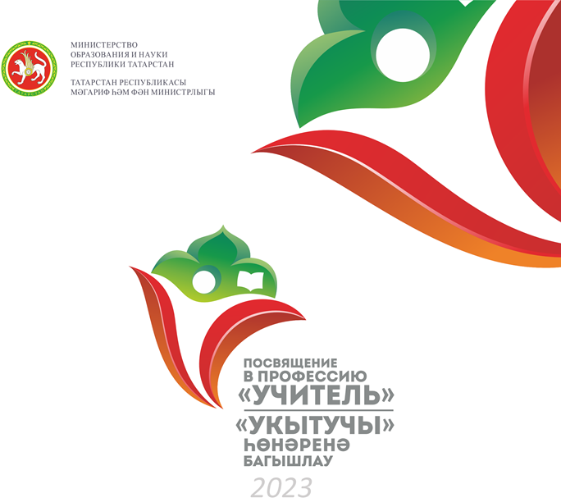

**ПРОГРАММА**

**посвящения молодых педагогов Республики Татарстан в профессию «Учитель» – 2023**

**Татарстан Республикасы яшь мөгаллимнәрен «Укытучы» һөнәренә багышлау программасы – 2023**

## Место проведения: Полилингвальный комплекс «Адымнар – путь к знаниям и согласию» г.Казани (ул. Абдуллы Бичурина, д.22/26)

**Үткəрү урыны**: Казан шәһәренең «Адымнар - белемгә һәм татулыкка юл» полилингваль комплексы (Абдулла Бичурин ур., 22/26)

14 августа 2023 года

2023 елның 14 нче августы

|  |  |  |  |  |
| --- | --- | --- | --- | --- |
| **Время** | **Наименование мероприятия** | | **Место**  **проведения** | |
| **8.30-9.30** | Прибытие и регистрация участников, получение раздаточного материала  Завтрак | | Фойе  Столовая | |
| **9.30-14.00** | Работа интерактивной выставки организаций высшего, профессионального и дополнительного профессионального образования по подготовке и профессиональному развитию педагогических кадров | | 2 этаж | |
| **9.30-10.30** | **Мотивационная площадка *«Учитель, помни: твоя улыбка стоит тысячи слов!»*** *(К.Д.Ушинский)*   * Знакомство с образовательным комплексом «Адымнар» * О посвящении в профессию «Учитель» * Выступление Гаязетдинова Айнура Миннемухаметовича, председателя Совета молодых педагогов Республики Татарстан * О работе молодых педагогов в социальной сети   ***#ПосвящениеУчитель2023***  ***#МолодыеПедагогиРТ***  ***#ГодПедагогаиНаставника***  Модератор площадки – Роза Искандеровна Шаяхметова, начальник отдела Министерства образования науки Республики Татарстан, сомодератор – Николаев Максим Анатольевич, директор МБОУ «Гимназия №20 "Гармония"» г.Казани | | Актовый зал | |
| **10.30-12.00** | **Педагогические мастерские «К.Д.Ушинский: педагог вне времени»** | | | |
| **МОЛОДЫЕ УЧИТЕЛЯ**  **«Мыслим по-новому, действуем сообща» (ауд. 204)**  Четверкин Алексей Валерьевич, *учитель истории и обществознания МБОУ «Средняя общеобразовательная школа № 119» Авиастроительного района г.Казани*  **«От теории к успешной практике» (ауд. 205)**  Шавалеева Екатерина Геннадьевна, *учитель математики МБОУ «Киятская СОШ Буинского муниципального района Республики Татарстан»*  **«От простого к сложному»**  **(ауд. 206)**  Сайфутдинов Ришад Фаннурович, *учитель начальных классов МБОУ «Арская средняя общеобразовательная школа №6» Арского муниципального района Республики Татарстан*  **«День единого текста как способ самостоятельного получения знаний» (ауд. 305)**  Лисина Екатерина Петровна, *учитель русского языка и литературы ГАОУ «Полилингвальный комплекс «Адымнар - путь к знаниям и согласию» г.Казани*  **Мастер-класс «Хочу! Учусь! Буду!»» (ауд. 306)**  Спиридонычева Алёна Игоревна, *учитель начальных классов МБОУ «Гимназия № 94» Московского района г.Казани*  **«Оригинальные приёмы читательской грамотности»**  **(ауд. 308)**  Назмутдинова Резеда Ренатовна, *учитель английского языка МБОУ «Средняя общеобразовательная школа №5 с углубленным изучением английского языка» города Азнакаево Республики Татарстан* | **НАСТАВНИКИ**  *(Малый актовый зал начальной школы)*  **«Педагогическая система К.Д.Ушинского»**  Фахрутдинова Резида Ахатовна, доктор педагогических наук, профессор кафедры татаристики и культуроведения КФУ  **«Идея народности в воспитании»**  Калинин Константин Андреевич*,* заместитель директора ИДПО по научно-методической работе НГПУ, к.филол.н.  **«Труд – основа воспитания»**  Залялова Анфиса Григорьевна, директор ГАПОУ «Казанский педагогический колледж»  **«Идея обучения на родном языке (родному языку)»**  Плотникова Евгения Зявдатовна, преподаватель  ГАПОУ ««Арский педагогический колледж имени Габдуллы Тукая»»  **«Эффективная школьная команда - инновационный ресурс развития организации»**  Галеева Гульнара Гаппасовна, директор МБОУ «Многопрофильный лицей №187» Советского района г.Казани  **«Управленческие решения в процессе создания единого воспитательного пространства школы»**  Идиатуллин Артур Вагизович, доцент кафедры филологии, руководитель программ непрерывного педагогического развития УВО «Университет управления «ТИСБИ» | | |
| **12.00-12.30** | Экскурсия по образовательному комплексу | | |  |
| **12.30-13.45** | Обед | | | Столовая |
| **14.00-15.30** | **Торжественная церемония посвящения молодых педагогов в профессию «Учитель» с участием руководства Республики Татарстан**  Приглашенные гости:  Кравцов Сергей Сергеевич, министр просвещения Российской Федерации  Умарова Хилола Уктамовна, министр дошкольного и школьного образования Республики Узбекистан  Фазлеева Лейла Ринатовна, заместитель Премьер-министра Республики Татарстан  Хадиуллин Ильсур Гараевич, министр образования и науки Республики Татарстан  Сулейманов Тимур Джавдетович, помощник Раиса РТ, руководитель республиканского отделения российского движения детей и молодежи «Движение Первых» | | | Актовый зал |
| **15.30** | Отъезд участников и гостей мероприятия | | |  |

|  |  |  |  |  |
| --- | --- | --- | --- | --- |
| **Вакыт** | **Чара** | | **Үткәру урыны** | |
| **8.30-9.30** | Катнашучыларны каршы алу һәм теркәү, тарату материаллары алу  Иртәнге аш | | Фойе  Ашханә | |
| **9.30-14.00** | Педагогик кадрлар әзерләү һәм һөнәри үстерү буенча югары, һөнәри һәм өстәмә һөнәри белем бирү оешмаларының интерактив күргәзмәсе эше | | 2 нче этаж | |
| **9.30-10.30** | **Мотивация мәйданчыгы** ***«Укытучы, онытма: синең елмаюың мең сүзгә тора!»*** (К.Д.Ушинский)   * «Адымнар» белем бирү комплексы белән танышу * «Укытучы» һөнәренә багышлау турында * Татарстан Республикасы яшь педагоглар советы рәисе Гаязетдинов Айнур Миңнемөхәммәт улы чыгышы * Яшь педагогларның социаль челтәрдәге эше турында   ***#ПосвящениеУчитель2023***  ***#МолодыеПедагогиРТ***  ***#ГодПедагогаиНаставника***  Очрашуның модераторы – Шәяхмәтова Роза Искәндәр кызы, *Татарстан Республикасы мәгариф һәм фән министрлыгының бүлек башлыгы*  Сомодератор *–* Николаев Максим Анатольевич, *Казан шәһәре Мәскәү районының 20 нче гимназия “Гармония” муниципаль бюджет гомуми белем бирү учреждениесенең директоры* | |  | |
| **10.40-12.00** | Педагогик остаханәләр «К.Д.Ушинский: вакыттан тыш педагог» | | | |
|  | **ЯШЬ УКЫТУЧЫЛАР**  **«Яңача уйлыйбыз, бергә эшлибез»** **(204 нче ауд.)**  Четверкин Алексей Валерьевич, *Казан шәһәре Авиатөзелеш районы «119 нчы урта гомуми белем бирү мәктәбе» муниципаль бюджет гомуми белем бирү учреждениесенең тарих һәм җәмгыять белеме укытучысы*  **«Теориядән уңышлы практикага»**  **(205 нче ауд.)**  Шәвәлиева Екатерина Геннадьевна*, «Татарстан Республикасы Буа муниципаль районының Кият урта гомуми белем бирү мәктәбе» муниципаль бюджет гомуми белем бирү учреждениесенең математика укытучысы*  **«Гадидән катлаулыга»** **(206 нчы ауд.)**  Сәйфетдинов Ришат Фәннур улы*, Татарстан Республикасы Арча муниципаль районының «Арча 6 нчы урта гомуми белем бирү мәктәбе» муниципаль бюджет гомуми белем бирү учреждениесенең башлангыч сыйныф укытучысы*  **«Үз-үзеңнән белем алу ысулы буларак бердәм текст көне»** **(305 нче ауд.)**  Лисина Екатерина Петровна, *Казан шәһәренең «Адымнар – белем һәм татулыкка юл» полилингваль комплексының рус теле һәм әдәбияты укытучысы*  **Мастер-класс «Телим! Өйрәнәм! Булырмын!»** **(306 нчы ауд.)**  Спиридонычева Алена Игоревна, *Казан шәһәре Мәскәү районының «94 нче гимназиясе» муниципаль бюджет гомуми белем бирү учреждениесенең башлангыч сыйныф укытучысы*  **«Укучыларның грамоталылыгының оригиналь алымнары» (308 нче ауд.)**  Назмутдинова Резеда Ренат кызы, *Татарстан Республикасы Азнакай шәһәре 5 нче урта гомуми белем бирү һәм инглиз телен тирәнтен өйрәнү мәктәбе муниципаль бюджет гомуми белем бирү учреждениесенең инглиз теле укытучысы* | **ОСТАЗЛАР**  (Башлангыч мәктәпнең кече актлар залы)  **«К.Д.Ушинскийның педагогик системасы»**  Фәхретдинова Резида Әхәт кызы, *педагогика фәннәре докторы, КФУның татаристика һәм мәдәният белеме кафедрасы профессоры*  **«Тәрбиядә халык идеясе»**  Калинин Константин Андреевич, *НГПУның өстәмә һөнәри белем бирү институтының фәнни-методик эш буенча директор урынбасары*  **«Хезмәт-тәрбия нигезе»**  Залялова Анфиса Григорьевна, *Казан педагогика көллияте директоры*  **«Туган телдә (туган телгә) укыту идеясе»**  Плотникова Евгения Зәйдәт кызы, *Габдулла Тукай исемендәге Арча педагогика көллияте укытучысы*  **«Эффектив мәктәп командасы-оешманың инновацион үсеш ресурсы»**  Галиева Гөлнара Гаппас кызы, *Казан шәһәре Совет районының 187 нче күп профильле лицей директоры*  **«Мәктәпнең бердәм тәрбия киңлеген булдыру процессында идарә итү карарлары»**  Идиатуллин Артур Вәгыйз улы, *филология кафедрасы доценты, ТИСБИ Идарә университетының өзлексез педагогик үсеш программалары җитәкчесе* | |
| **12.00-12.30** | Мәгариф комплексы буенча экскурсия | |  | |
| **12.30-13.45** | Төшке аш | | Ашханә | |
| **14.00-15.30** | **Татарстан Республикасы җитәкчелеге катнашында яшь мөгаллимнәрне «Укытучы» һөнәренә багышлау тантанасы**  Чакырылган кунаклар:  Кравцов Сергей Сергеевич, *Россия Федерациясе мәгариф министры*  Умарова Хилола Уктамовна, *Үзбәкстан Республикасының мәгариф министры*  Фазлыева Ләйлә Ринат кызы, *Татарстан Республикасы Премьер-министры урынбасары*  Һадиуллин Илсур Гәрәй улы, *Татарстан Республикасы Мәгариф һәм фән министры*  Сөләйманов Тимур Җәүдәт улы, *Россия балалар һәм яшьләр хәрәкәтенең* ***«****Беренчеләр хәрәкәте****»*** *республика бүлекчәсе җитәкчесе* | | Актлар залы | |
| **15.30** | Кунакларны һәм чарада катнашучыларны озату | |  | |